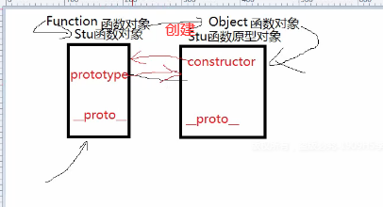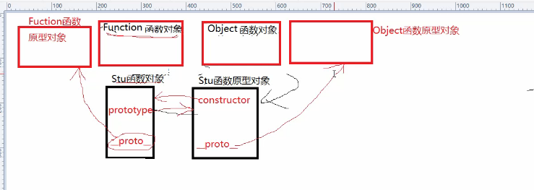
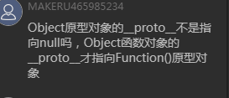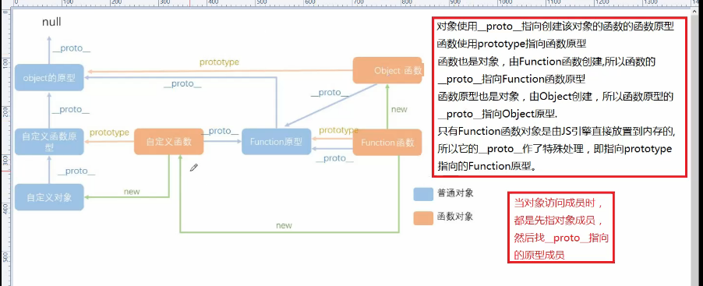

js引擎创建fun函数，fun函数由创建object函数和其他一些函数，fun函数还创建其原型函数

函数才有prototype，指向函数原型
根据那个函数原型关系图，可以看出若从函数中找东西找不到，那么就往其原型上去找，再找不到，就一次往上到原型去找，原型链的本质是_proto_

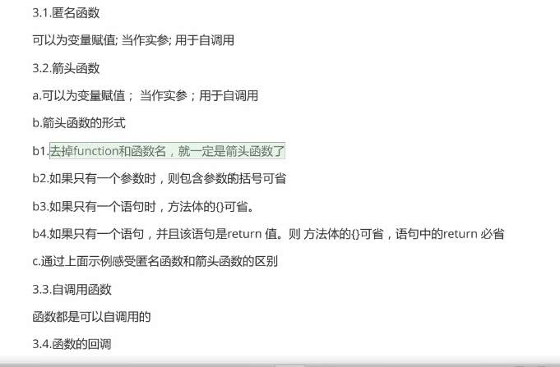
箭头函数和匿名函数的this指向不同

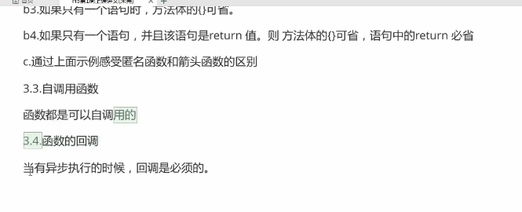
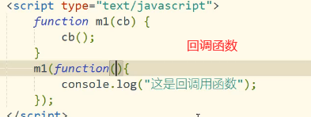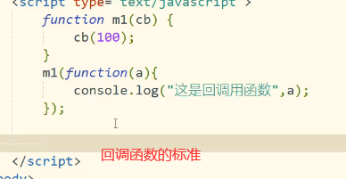
var let const 的区别以及使用：
var的缺点：代码之间的污染大；
let相对来说，代码之间的污染比较小

复习闭包

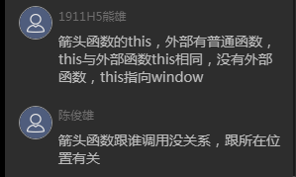
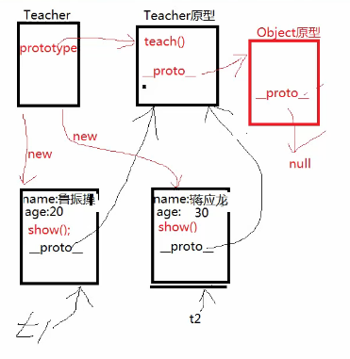
实例成员（类的构造函数内部）、对象成员（new 类之后得到的即在新建对象里面）、原型成员（类的直属里面）
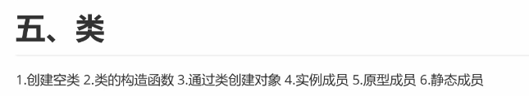
静态成员，也是在类的直属里面，static m(){ }，静态成员就是为类（函数）添加成员
类.m()就可以访问该静态成员

静态成员在函数对象里面，常用实例成员、原型成员和静态成员这三种成员

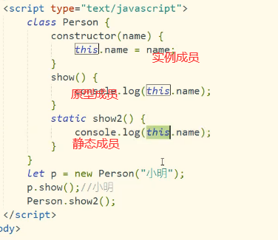
静态方法中的this指向函数对象本身
继承是类与类之间的关系

